毕业生生源信息绑定操作流程

1.搜索“广东大学生就业创业”官方小程序，点击“开始授权”弹出小程序授权窗口。

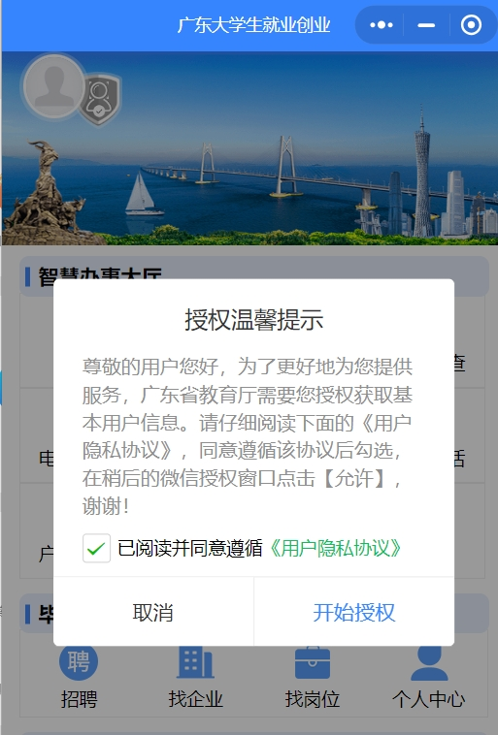

2.允许微信授权后，即开始以下步骤。

**温馨提示：中国内地学生需要进行“实名认证+学籍绑定”，港澳台学生只需操作完成“学籍绑定”即可。**

**中国内地学生**

1.进入“广东大学生就业创业”官方小程序，在首页左上角找到“用户登录”，点击后出现一个弹窗，出现两个选项：“中国内地学生”“港澳台学生”，选择 “中国内地学生”选项。

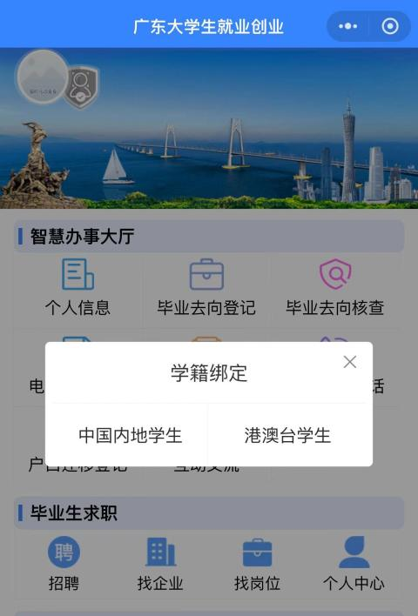

2.进入“学籍绑定”页面，点击“开始验证”，并完成人脸识别身份认证。

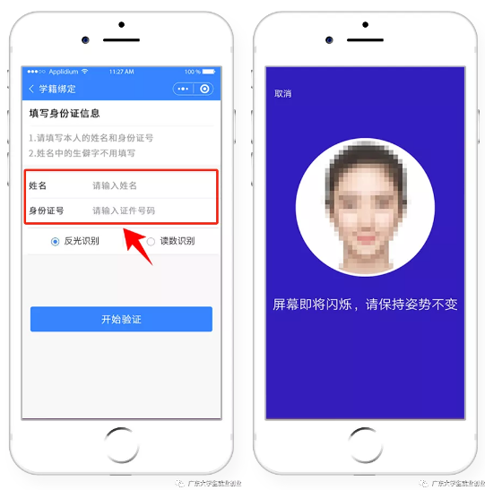

3.“刷脸”成功后，即可进行“学籍绑定”，点击“马上完善信息”可进入“个人信息”绑定的操作。

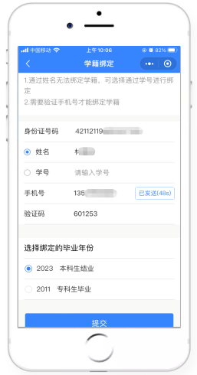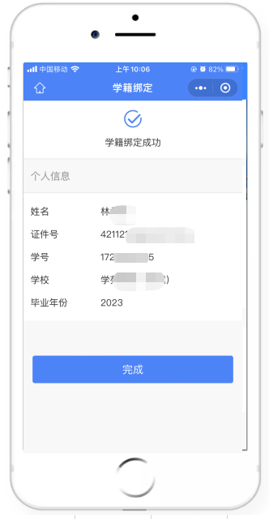

4.学籍绑定完毕，进入小程序首页的登录状态。

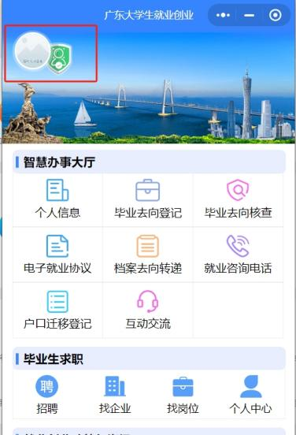

**个人信息上报**

1. 登录“广东大学生就业创业”小程序后，从首页点击进入“个人信息”填报页面，核对学校信息。

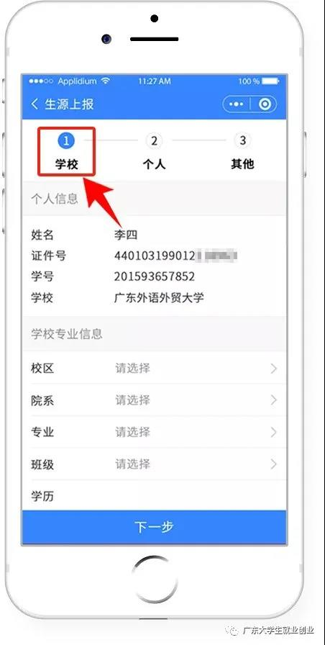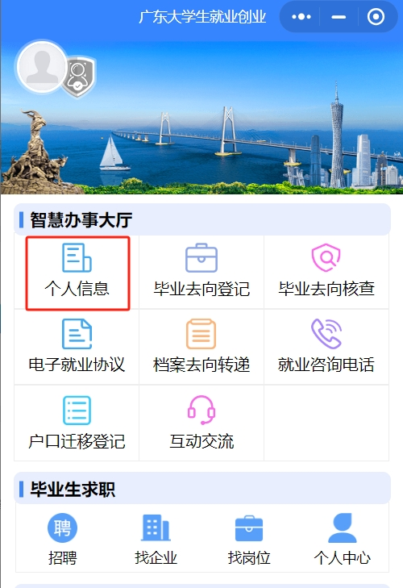

2.填报“个人”信息，核对无误，点击进入“下一步”（带“*”号为必填项）。

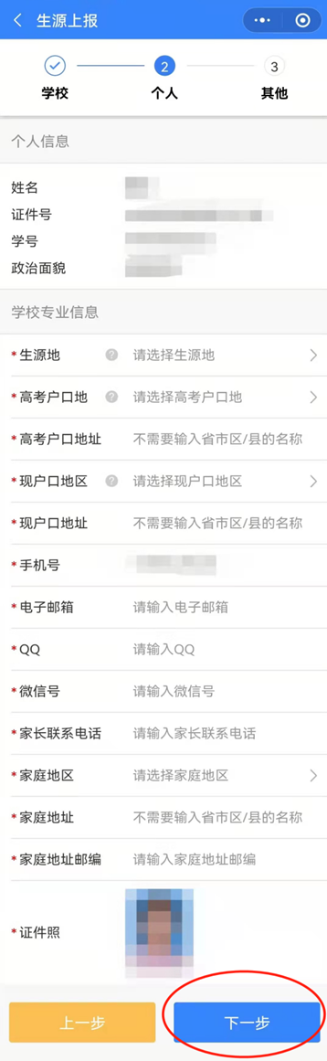

**填报规范：**

（1）生源地必须要与现户口地保持一致（此处生源地为毕业时生源地，以明年毕业时所在户口地为准，后期如有迁户等情况要及时联系辅导员。特殊情况请参考下文）格式为“**省**市**区（县/市）”，填报时请选择系统提供所选地区栏目的最后一项。请同学们认真区分自己的生源地。

**生源地填报注意事项：**

a.入学时把户口已迁往我校的，生源地为入学前户口所在地，非我校所在地；

b.现户口属于集体户口的，生源地为原籍贯所在地；

c.个别高新经济区、开发区如在系统中无法选择的，可以填报到“市”，“备注”栏备注具体的区（县）。如：广东省揭阳市空港经济区，上报时“生源地区”：广东省揭阳市，备注栏：空港经济区；

d.生源地区所在的区（县）应以最新的行政划分为准。

（3）高考户口地、高考户口地址、现户口地区、现户口地址、手机号、电子邮箱、QQ、微信号、家庭地区、家庭地址、家庭地址邮编，按实际填写；

（4）毕业学校请填报高中毕业学校，五年一贯制毕业生、二年制毕业生和部分高职扩招毕业生可留空；

（5）家长联系电话：固话（区号+号码）/ 手机号（11位数）；

3.填报“其他”信息，核对无误，确认无误后点击“确定”，再一次确认所有信息无误后点击“提交”。

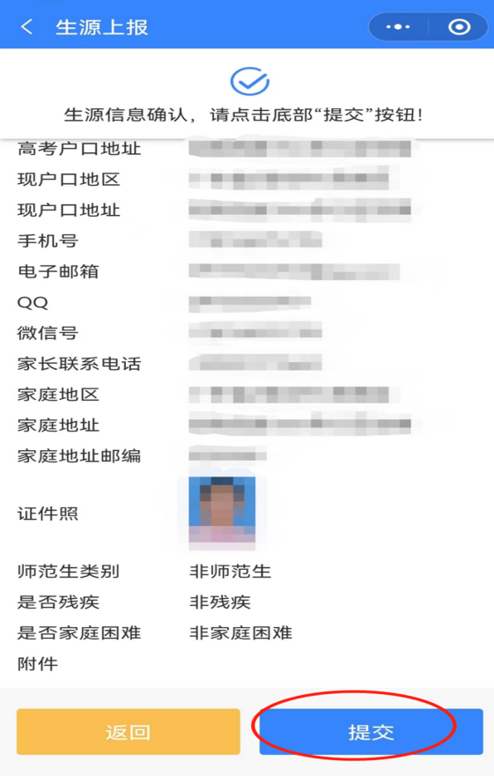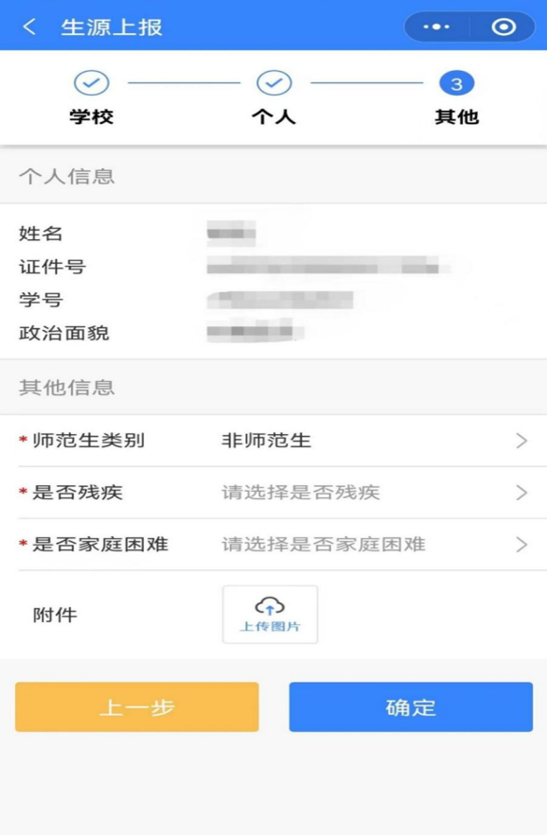

4.附件：必须上传户口本首页+户主详情页+个人详情页照片。

5.学生提交后，学院辅导员负责审核，确定无误后可提交学校审核，如需进行修改，请联系学院就业辅导员。

毕业生撰写提交电子简历操作流程

1.打开“广东大学生就业创业”小程序，点击“个人中心”。

wps5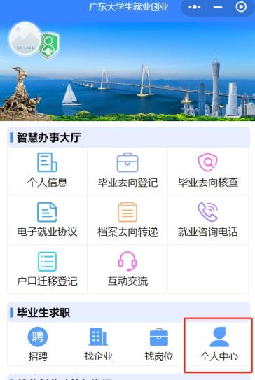

2.点击“我的简历”模块，即可完善简历并投递（要注意，必须先绑定好学籍和填报个人信息后再进行完善简历，简历完善度须为60%以上）。

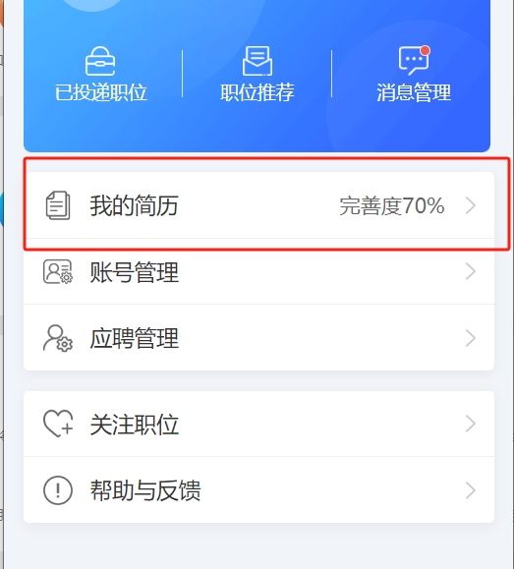

wps5

3.点击“我的简历”中的头像，上传符合要求的免冠照片。照片适用于系统中的求职简历、电子就业协议、毕业去向登记等多个服务场景。

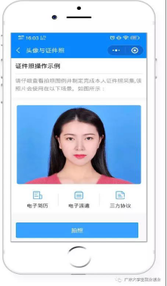 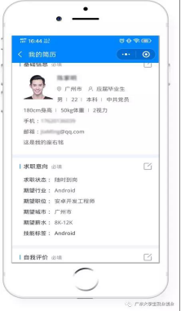

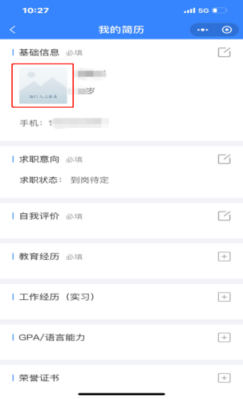

接下来，毕业生可以返回“毕业生求职”模块并进行简历投递。平台将进行岗位智能匹配并推送给已提交简历的毕业生，请已提交简历的毕业生注意在【毕业生求职】-【个人中心】-【职位推荐】查收职位信息。